**ИГРА «МОНОПОЛИЯ»**

**РАБОЧАЯ ДОКУМЕНТАЦИЯ**

**Техническая документация**

**Листов – 14**

Киров

2022

ОГЛАВЛЕНИЕ

1. **Введение** 3

1.1. Наименование программы 3

1.2. Краткая характеристика области применения программы 3

2. **Требования к программе** 3

2.1. Краткое описание игры 3

2.2. Правила игры 3

2.3. Описание функциональных клеток 4

2.4. Требования к функциональным характеристикам 6

2.5. Контроль входной и выходной информации 7

2.6. Требования к составу и параметрам технических средств 7

2.7. Требования к информационным структурам и методам решения 7

3. **Структура программного решения** 8

# Введение

## Наименование программы

Наименование разрабатываемой программы: игра «Монополия».

## Краткая характеристика области применения программы

Игра предназначена для развития логического мышления, памяти, умения сравнивать и анализировать.

Игра может быть использована людьми разных возрастных групп. Приложение может использоваться для обучения игре «Монополия»

# Требования к программе

## Краткое описание игры

В разрабатываемом приложении игроки по очереди бросают кубики и покупают фирмы. Если попал уже на купленную фирму – платишь аренду. Если игрок соберет «Монополию», т.е. фирмы одной категории, то он сможет строить филиалы у этих фирм, при этом аренда этих фирм будет расти. Если игроку нечем платить аренду – то он становится банкротом. Побеждает не обанкротившийся игрок

## Правила игры

На игровом поле находятся 42 клетки. 30 из них являются фирмами, а 12 – функциональными клетками.

Фирма – это клетка, которую можно купить, заложить, и у которой можно построить и продать филиалы при собранной монополии.

Все фирмы относятся к какой-то безымянной категории. Всего в игре 11 категорий.

В 1 категорию могут входить от двух до четырех фирм.

«Функциональная клетка» — это клетка, которую нельзя купить или заложить. При попадании на такую клетку происходит какое-то событие или действие.

## Описание функциональных клеток

В Таблице 1 представлен перечень и описание функциональных клеток разрабатываемой игры.

Таблица 1 – Функциональные клетки

|  |  |  |  |
| --- | --- | --- | --- |
| № п.п | Наименование клетки | Количество клеток | Описание |
| 1. | Назад | 1 | При попадании на такую клетку игрок на следующий ход будет «ходить назад». В игре все игроки ходят по полю по часовой стрелке, но если попасть на такую клетку, то на один ход движение игрока, попавшего на эту клетку, будет осуществляться против часовой стрелки |
| 2. | Налог | 3 | При попадании на такую клетку игрок платит от 5 до 50 (регулируется настройками) процентов от своих текущих денег |
| 3. | Пропуск | 1 | При попадании на такую клетку игрок пропустит свой следующий ход |
| 4. | Старт | 1 | Начальная клетка, с которой начинают игру все игроки. За каждый пройденный круг игрок получает 200 000$. Если игрок прошел эту клетку (но не остановился на ней), тогда круг считается пройденным и игроку начисляется 200 000$. Но если игрок остановился на этой клетке, тогда игроку начисляется 400 000$, но последующие 200 000$ отдельно не выдаются, т.к. уже включены в эти 400 000$ |
| 5. | Таможня/  Тюрьма | 1 | На эту клетку игрок может попасть двумя способами: либо если игрок бросает кубики и попадает на эту клетку, либо перемещается сюда, попав на функциональную клетку «Отпуск». В последнем случае игрок «попадает в тюрьму». Это значит, чтобы снова сходить, игроку нужно либо выкинуть дубль (совпадающие значения двух кубиков), либо оплатить побег за 200 000$. Если игрок решил попытаться выкинуть дубль, но в итоге выкинул не дубль, то он остается в тюрьме и ход переходит к следующему игроку. У игрока будет три попытки выкинуть дубль, после чего нужно будет обязательно заплатить за выход из тюрьмы. Когда игрок оплачивает выход из тюрьмы, то ход НЕ переходит к следующему игроку.  Если игрок попал на эту клетку «естественным» путем, т.е. при броске кубика и перемещении сюда, то игрок перемещается на функциональную клетку «Отпуск» и будет делать свой следующий ход оттуда. |
| 6. | Джекпот | 1 | При попадании на такую клетку игроку начисляется от 50 000$ до 2 000 000$ (регулируется настройками) |
| 7. | Отпуск | 1 | При попадании на такую клетку при обычном броске кубиков игрок передвигается на клетку «Таможня» и «попадет в тюрьму». |
| 8. | Лотерея | 3 | При попадании на такую клетку может произойти одно из следующих событий (шанс выпадения такого события указан в скобках):   * «Проблемы со здоровьем» - игроку нужно оплатить 250 000$ (10%) * «Подарок» - игроку начисляется 200 000$ (40%) * «Штраф» - игрок должен заплатить 100 000 (40%)   «День рождения» - все игроки дарят игроку-имениннику 8% от своих денег (10%) |

## Требования к функциональным характеристикам

Система должна обеспечивать выполнение следующих функций:

* Игрок может бросить кубики;
* Игрок может купить/заложить фирму;
* Игрок может построить/продать филиал фирмы;
* Игрок может оплатить аренду, налог, лотерею и т.д.;
* Игрок может сдаться;
* Изменение настроек (размер джекпота, начальных денег и т.п.);
* Игрок в любой момент может выйти из приложения, закрыв форму.

## Контроль входной и выходной информации

Программа должна контролировать длину вводимых игроками символов при вводе имен, чтобы потом всё отображалось корректно. Игрок может ввести в поле ввода имени только 18 символов.

Требования к контролю выходной информации не предъявляются

## Требования к составу и параметрам технических средств

К техническим средствам предъявляются следующие требования:

* BM-совместимая электронная вычислительная машина;
* Микропроцессор с архитектурой x86 и частотой от 1 ГГц;
* Клавиатура и манипулятор типа «мышь»;
* Операционная система Windows, начиная с 8 версии

## Требования к информационным структурам и методам решения

Настройки игры хранятся в отдельном файле с расширением «ini». Названия пунктов настроек и их минимальные и максимальные значения представлены в Таблице 2.

Таблица 2 – Пункты настроек

|  |  |  |  |
| --- | --- | --- | --- |
| № п.п | Название настройки | Минимальное значение | Максимальное значение |
|  | $ в начале игры | 500 000 | 5 000 000 |
|  | Джекпот зависит от количества начальных денег | False (0) | True (1) |
|  | Джекпот | 50 000 | 2 000 000 |
|  | Ставка налога, в % | 5 | 50 |

# Структура программного решения

Приложение состоит из 10 форм.

На главной форме располагаются кнопки для перехода к другим формам. Из этой формы можно перейти на форму выбора игроков и на форму настроек.

На форме настроек мы можем поменять настройки игры – выбрать начальное количество денег в игре, количество денег при попадании на клетку «Джекпот» и размер налога.

На форме выбора игроков мы выбираем количество игроков и вводим их имена.

Форма вывода об ошибке fnameerror уведомляет, что имена игроков не могут совпадать. Эта форма вызывается только тогда, когда игрок нажмет на кнопку «Продолжить» и введет до этого одинаковые имена.

На игровой форме происходит весь игровой процесс. На ней располагается игровое поле, по которому ходят игроки.

Форма информации о клетке показывает всю текущую информацию о клетке: сколько стоит покупка самой фирмы, покупка филиала и т.д.

Форма вывода об ошибке fnomoney уведомляет, что у игрока недостаточно денег для совершения какой-то операции.

На форме fbuildings мы можем закладывать и покупать фирмы.

На форме ffilials мы можем покупать и продавать филиалы.

Последняя игровая форма fwinneris показывает информацию о победителе игры.

Структура переходов между формами приложения представлена на Рисунке 1.

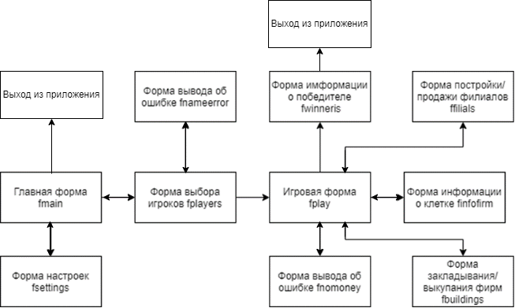

Рисунок 1 – Структура переходов между формами

Схема алгоритма банкротства представлена на Рисунке 2.

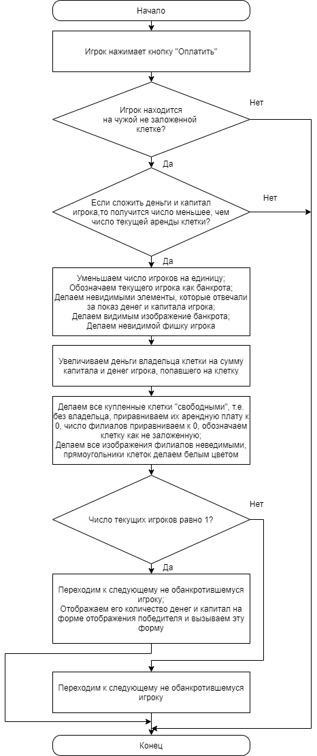

Рисунок 2 – Схема алгоритма банкротства

На Рисунке 3, Рисунке 4 и Рисунке 5 представлены прототипы форм главного меню, настроек и игровой формы соответственно.

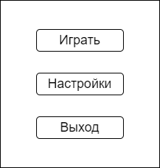

Рисунок 3 – Прототип главного меню

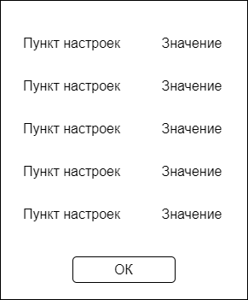

Рисунок 4 – Прототип формы настроек

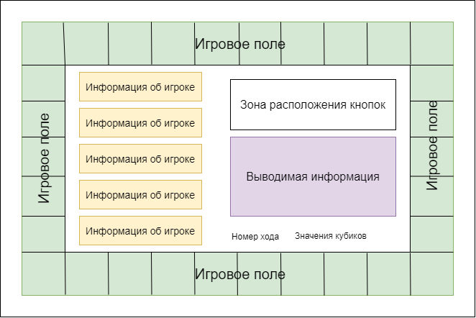

Рисунок 5 – Прототип игровой формы

На главной игровой форме программы представлены 42 «клетки» - при попадании на каждую из них происходит то или иной действие, основанные и на выборе пользователя.

Для хранения информации о каждой такой клетке был создан тип записи record под именем TPolya. Благодаря этому, каждая запись хранит информацию об имени поля, его описании, цене покупки самой фирмы и его филиалов, арендной плате и другой информации о клетке.

Описанный тип TPolya представлен на Рисунке 6.

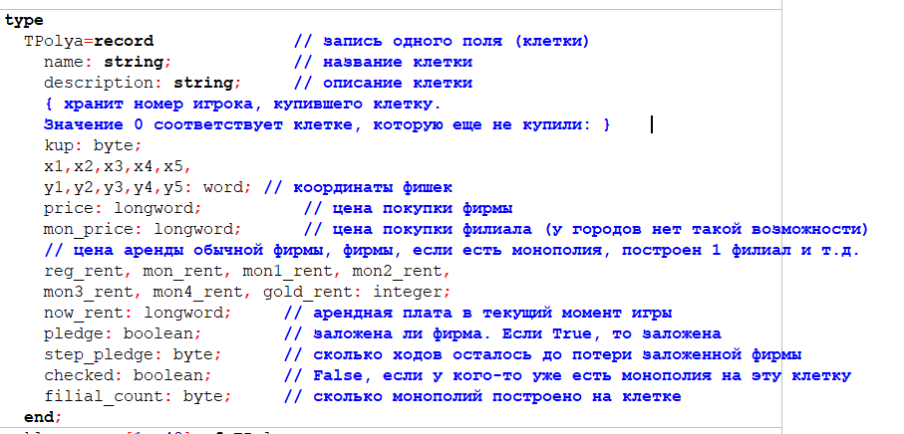

Рисунок 6 – Описание типа TPolya

В ходе программы также необходимо было хранить информацию об игроках. С этой целью был создан тип record с именем TPlayer, каждая запись которого хранит информацию об одном игроке: имя, цвет фишки, количество денег, капитал, номера текущей и предыдущей клеток и прочее.

Описанный тип TPlayers представлен на Рисунке 7.

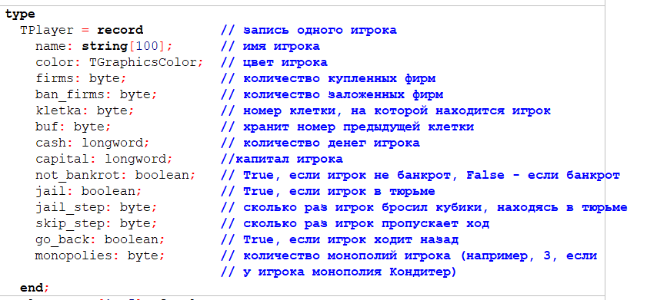

Рисунок 7 – Описание типа TPlayer

В основном модуле Play были созданы пять основных функций (процедур), облегчающих написание логики игры за счет сокращения кода в разы из-за регулярного обращения к некоторым функциям.

Первая функция имеет название MoveIt и предназначена для изменения координат фишек.

Вторая функция, под названием ChangeIt, предназначена для изменения надписей, в которых хранится информация о количестве денег и капитала каждого игрока.

Третья функция ButtonChange предназначена для перехода хода следующему игроку и определения того, какие кнопки будут доступны, а какие нет (например, кнопка строить).

Следующая, четвертая, функция CheckIt нужна для проверки наличия у игроков монополии при каждом ходе.

Последняя функция Bunkrupt необходима для объявления игрока банкротом. То есть, удаление игрока из списка, погашение долгов перед арендодателем (если они есть), а также визуальное отображение банкротства.

Бросок кубика сделан следующим образом: мы вызываем функцию случайных чисел и выбираем несколько раз два числа. Каждый раз эти числа отображаются на «кубиках» на игровой форме. Если игрок выбросил «дубль», то есть одинаковые значения кубиков, то он ходит еще раз. Три дубля подряд приведут к тому, что игрок попадет на игровую клетку «Тюрьма».

При попадании в Тюрьму игрок не может передвигаться дальше по игровому полю до тех пор, пока не выплатит денежную сумму, либо пока ему не выпадет дубль. Всего каждый раз по три попытки выбросить дубль. Если это не удается, игрок обязан на следующем своем ходе заплатить выкуп